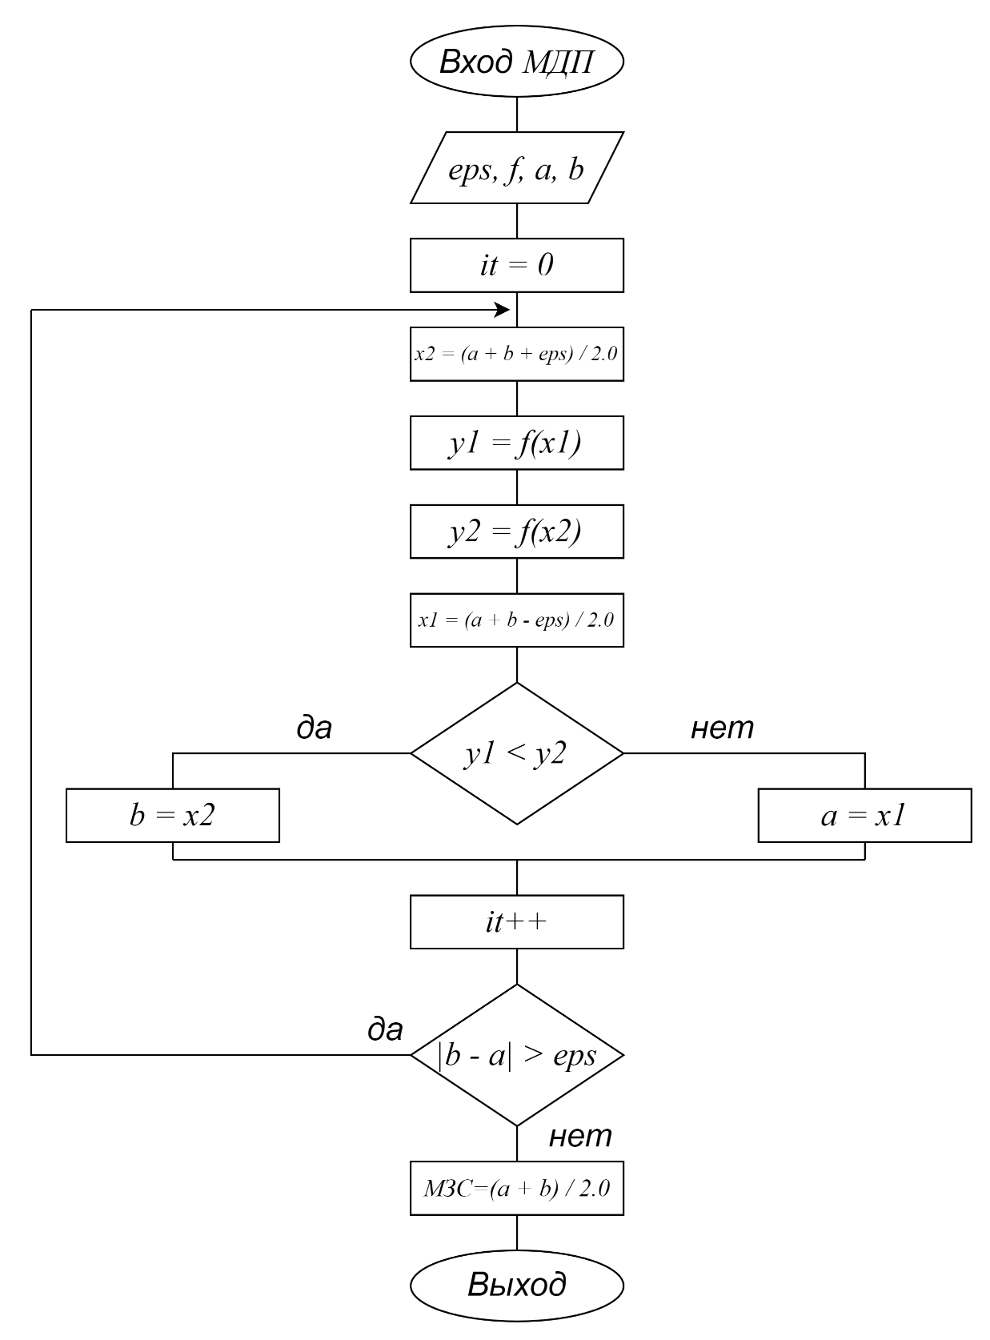

 |  |  |  |  | ГУИР.000000.001ПД
 |  |  |  |  | Метод деления отрезка пополам  Схема алгоритма | Лит. |  |  | Масса |  | Масштаб
Изм. | Лист | № докум. | Подп. | Дата | Метод деления отрезка пополам  Схема алгоритма
Разраб. |  | Яковчик
Пров. |  | Езовит
 |  |  |  |  | Метод деления отрезка пополам  Схема алгоритма | Лист 1 |  |  |  | Листов 3
Кафедра ИТАС,
гр. 328507
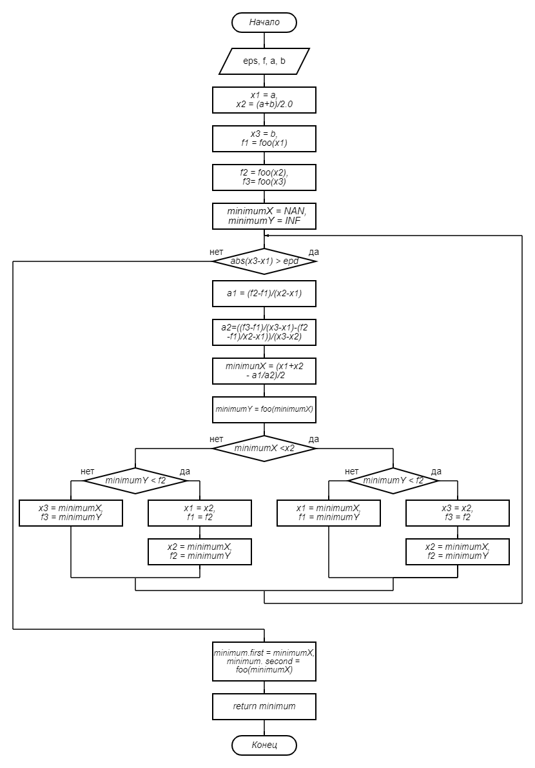

 |  |  |  |  | ГУИР.000000.002ПД
 |  |  |  |  | Метод кубической параболы  Схема алгоритма | Лит. |  |  | Масса |  | Масштаб
Изм. | Лист | № докум. | Подп. | Дата | Метод кубической параболы  Схема алгоритма
Разраб. |  | Яковчик
Пров. |  | Езовит
 |  |  |  |  | Метод кубической параболы  Схема алгоритма | Лист 2 |  |  |  | Листов 3
Кафедра ИТАС,
гр. 328507
Обозначение |  |  |  |  | Наименование | Дополнительные сведения
 |  |  |  |  | Текстовые документы
БГУИР КР 6-05 06 12-03 728 ПЗ |  |  |  |  | Пояснительная записка | 36 с.
 |  |  |  |  | Графические документы
ГУИР.000000.001 ПД |  |  |  |  | Метод деления отрезка пополам | Формат А4
 |  |  |  |  | Схема алгоритма
ГУИР.000000.002 ПД |  |  |  |  | Метод кубической параболы | Формат А4
 |  |  |  |  | Схема алгоритма
 |  |  |  |  | БГУИР КР 6-05 06 12-03 728 ПЗ
Изм | Л | № докум. | Подп. | Дата | Нахождение минимума функции одной переменной  методами деления отрезка пополам и кубической параболы  Ведомость курсового  проекта | Лит |  |  | Лист | Листов
Разраб. |  | Яковчик |  |  |  |  | T |  | 1 | 3
Провер. |  | Езовит |  |  |  | Кафедра ИТАС  гр.328507
Т.контр
Н.контр
Утв.
Реценз.

